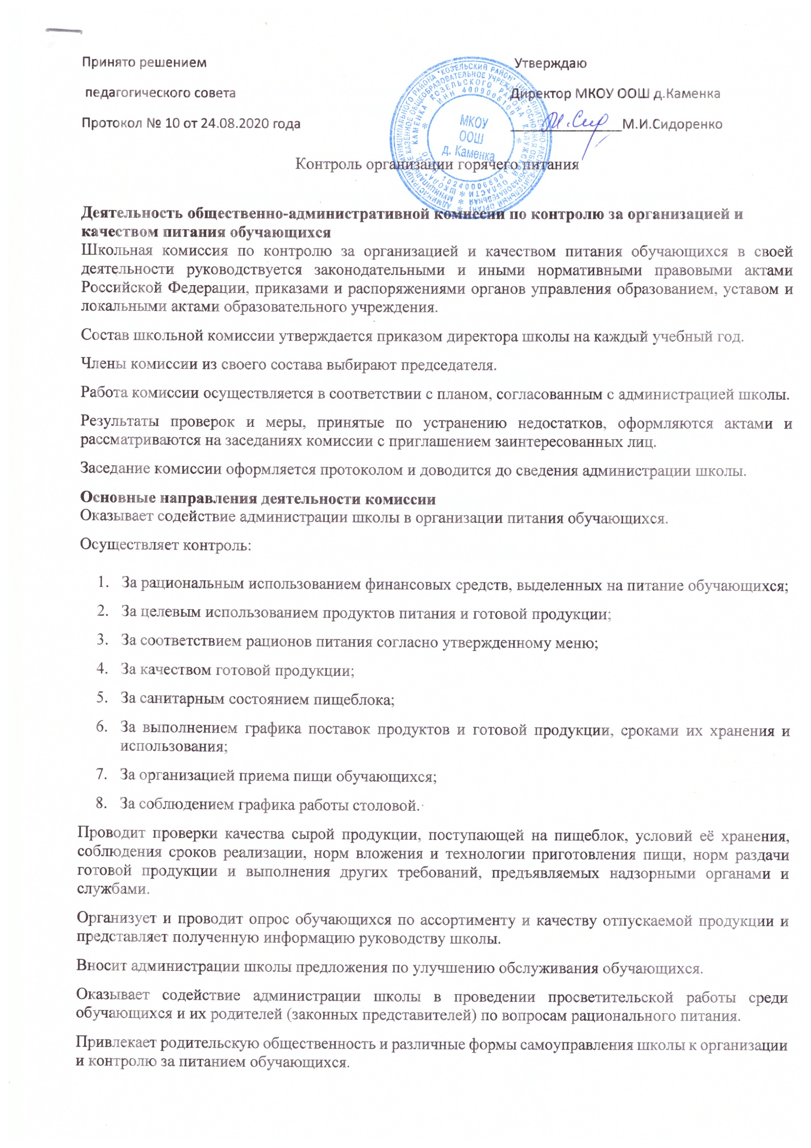

**План работы общественно-административной комиссии по контролю за организацией и качеством питания школы**

|  |  |  |
| --- | --- | --- |
| **Мероприятия** | | **Сроки** |
| 1. | Проверка двухнедельного меню. | Сентябрь |
| 2. | Проверка целевого использования продуктов питания и готовой продукции. | Ежемесячно |
| 3. | Проверка соответствия рациона питания согласно утвержденному меню. | Ежедневно |
| 4. | Использование финансовых средств на питание учащихся. | Октябрь, январь |
| 5. | Организация просветительской работы. | Октябрь, апрель |
| 6. | Анкетирование учащихся и их родителей по питанию. | Ноябрь |
| 7. | Контроль за качеством питания. | Ежедневно |
| 8. | Проверка табелей питания. | Ежемесячно |